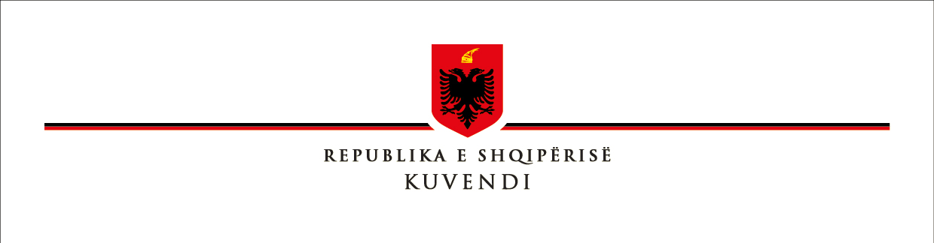

LIGJ

Nr. 31/2026

PËR RATIFIKIMIN E MARRËVESHJES SË HUAS NDËRMJET REPUBLIKËS
SË SHQIPËRISË (HUAMARRËSI), PËRFAQËSUAR NGA MINISTRIA E FINANCAVE, DHE KORPORATËS ELEKTROENERGJETIKE SHQIPTARE (KESH) (AGJENCIA E ZBATIMIT TË PROJEKTIT) DHE KFW FRANKFURT AM MAIN (KFW) PËR REHABILITIMIN E HIDROCENTRALIT TË FIERZËS

Në mbështetje të neneve 78, 83, pika 1, dhe 121, pika 1, shkronja “ç”, të Kushtetutës, me propozimin e Këshillit të Ministrave,

K U V E N D I

I REPUBLIKËS SË SHQIPËRISË

V E N D O S I:

Neni 1

Ratifikohet marrëveshja e huas ndërmjet Republikës së Shqipërisë (huamarrësi), përfaqësuar nga Ministria e Financave, dhe Korporatës Elektroenergjetike Shqiptare (KESH) (agjencia e zbatimit të projektit) dhe KfW Frankfurt am Main (KfW) për rehabilitimin e hidrocentralit të Fierzës, sipas tekstit që i bashkëlidhet këtij ligji dhe ёshtё pjesё pёrbёrёse e tij.

Neni 2

Ky ligj hyn në fuqi 15 ditë pas botimit në Fletoren Zyrtare.

K R Y E T A R I

Niko PELESHI

Miratuar në datën 12.3.2026

